Schräghochparker SF 6 mit 6 Einstellplätzen einseitig

WSM - Walter Solbach Metallbau

Eigenschaften

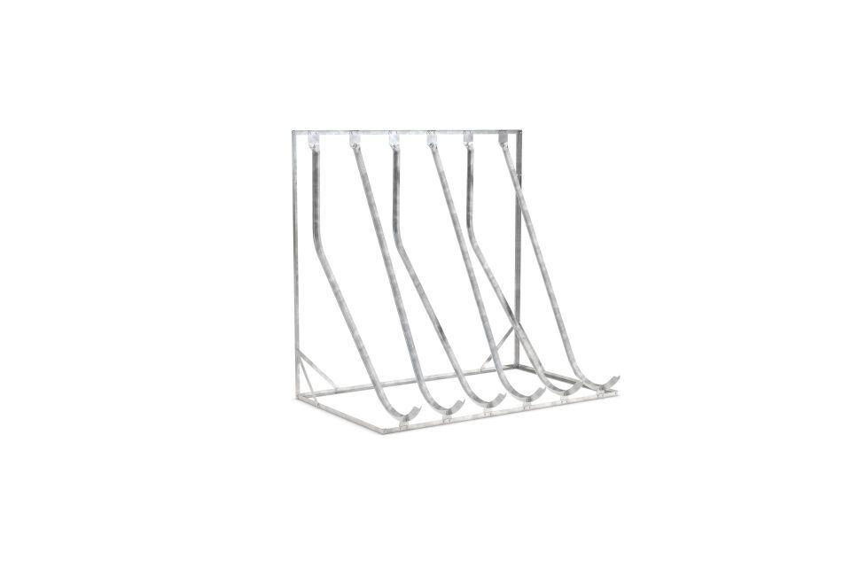

GTIN:

4250366528816

Farbton

metallfarben

Montageart

Freiaufstellung, Befestigung auf vorh. Fundamentrahmen

Oberfläche

feuerverzinkt

Werkstoff

Stahl

Breite (mm)

2.100,00

Höhe (mm)

2.010,00

Tiefe (mm)

1.467,00

Gewicht (kg)

55,00

Einparkart

Zum Einstellen

Einstellplätze

6

Seiten

Einseitig

Radabstand (mm)

350